Ата-аналарды педагогикалық қолдау орталығының қазан айындағы жұмысы
Қазан айында Педагогикалық қолдау орталығының бағдарламасын жүзеге асыру аясында ата-аналарға бағыт-бағдар беру сабақтары өткізілді. Психолог М.Постоялко ата-аналар алдында «Баланың жеке тұлға болып қалыптасуы үшін оның мектепке бейімделуінің маңызы» тақырыбында баяндама жасады. 1-4 сынып ата-аналарына «Баланың амандығы үшін ата-ананың жауапкершілігі» тақырыбында сабақ өткізілді. Баланың жақсы болуының басты факторы – өзі тәрбиеленіп отырған отбасының амандығы болса, әрбір қазақ отбасының өмір сүру сапасын жақсартуға қолайлы жағдай жасау мәселесі бүгінгі таңда күн тәртібінен түспей тұрғаны сөзсіз.
Работа Центра педагогической поддержки родителей за октябрь
В октябре месяце, в рамках реализации программы Центра педагогической поддержки для родителей были проведены установочняе занятия. Психолог Постоялко М. выступил перед родителями с темой «Важность адаптации ребенка к школе для развития его личности». Для родителей 1-4 классов было проведено занятие по теме « Ответственность родителей за благополучие ребенка». Главным фактором благополучия ребенка является благополучие семьи, в которой он воспитывается, на повестку дня сегодня закономерно поставлен вопрос о создании благоприятных условий для повышения качества жизни каждой казахстанской семьи.
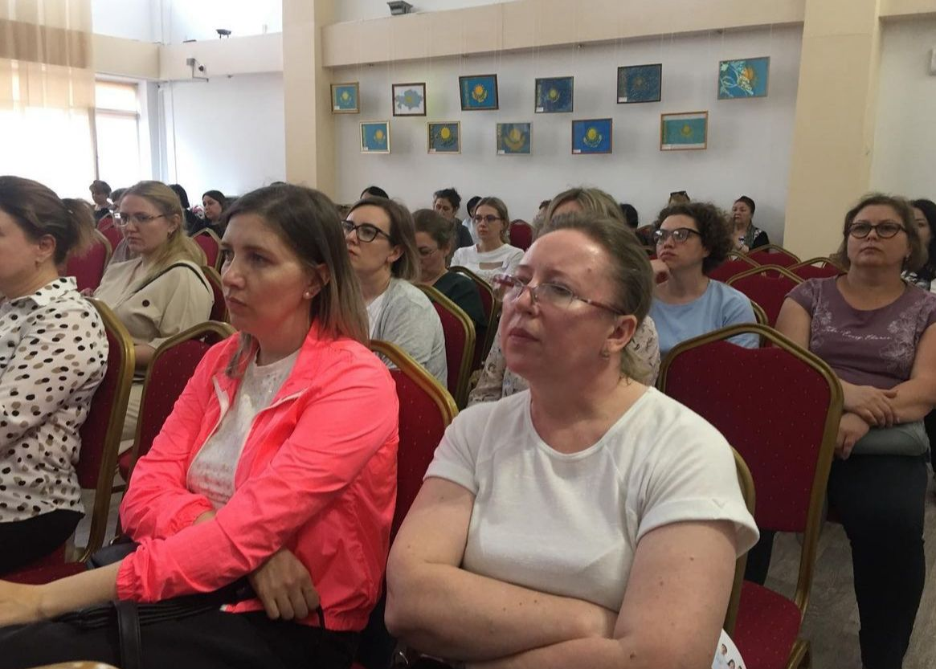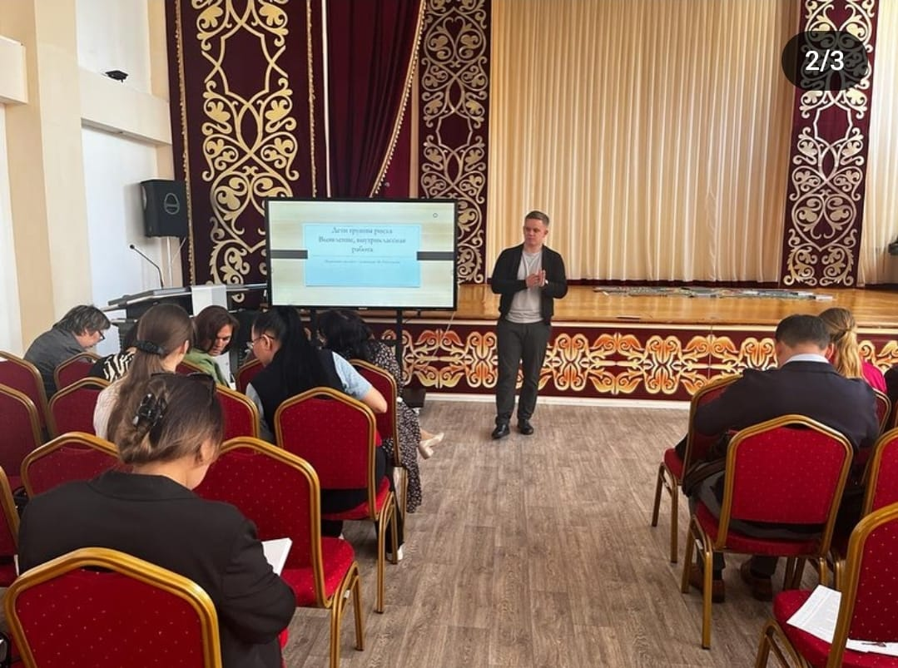

https://www.instagram.com/p/CyNnfiqNIeh/?igshid=MzRlODBiNWFlZA==
Ата-аналарға педагогикалық қолдау көрсету орталығының қараша айындағы жұмысы
1-4 сынып оқушыларының ата-аналарына педагогикалық қолдау көрсету бағдарламасы аясында «Ата-ананың өмірлік жобасы – бақытты адам» тақырыбында сабақтар өткізілді.
Тренингтің мақсаты: ата-ананың баланың бақытты өмір сүруінің негізі ретінде оның әл-ауқатын қамтамасыз етуге дайындығын дамыту».
Топтық жұмыс және ұжымдық шығармашылық іс-әрекет барысында ата-аналар өз балаларының жас және әлеуметтік ерекшеліктері туралы білімдерін тереңдетіп, отбасында қолайлы климат құру жауапкершілігі туралы әңгімеледі.
Сабақтар қызықты және мазмұнды болды.
Работа Центра педагогической поддержки родителей за ноябрь
В рамках программы педагогической поддержки родителей учащихся 1-4 классов были проведены занятия на тему " Проект жизни родителей - счастливый человек".
Цель тренинга: формирование готовности родителей к обеспечению благополучия ребенка, как основы его счастливой жизни".
В процессе групповой работы, коллективной творческой деятельности, родители углубили знания о возрастных и социальных особенностях своих детей, поговорили об ответственности за создание благоприятного климата в семье.
Занятия прошли интересно и познавательно.
В процессе работы родители были ознакомлены с успеваемостью детей за первую четверть, были проинформированы о проектной деятельности/ЦППР/, стали участниками интересного тренинга. Для родителей детьми был подготовлен сюрприз- письма с теплыми словами и благодарностью. Родители прочли их и направили ответные письма своим детям. Такая работа помогает улучшать связь ребенка и родителей, дарит много положительных эмоций и впечатлений.
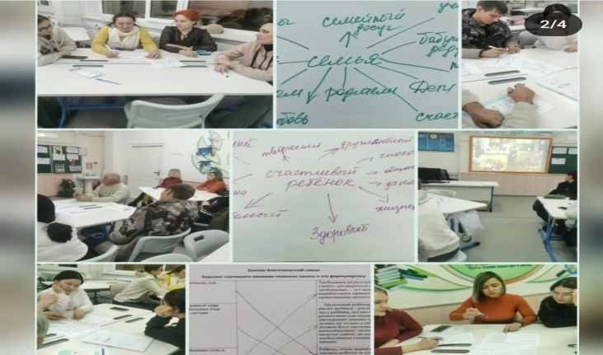
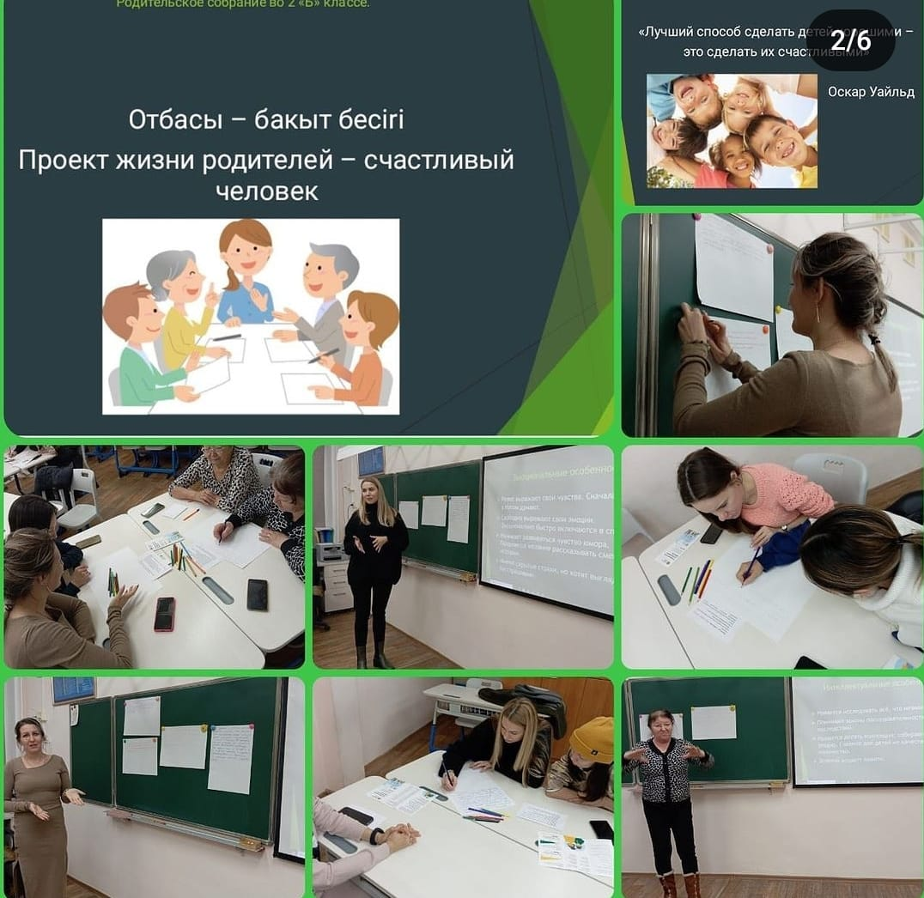
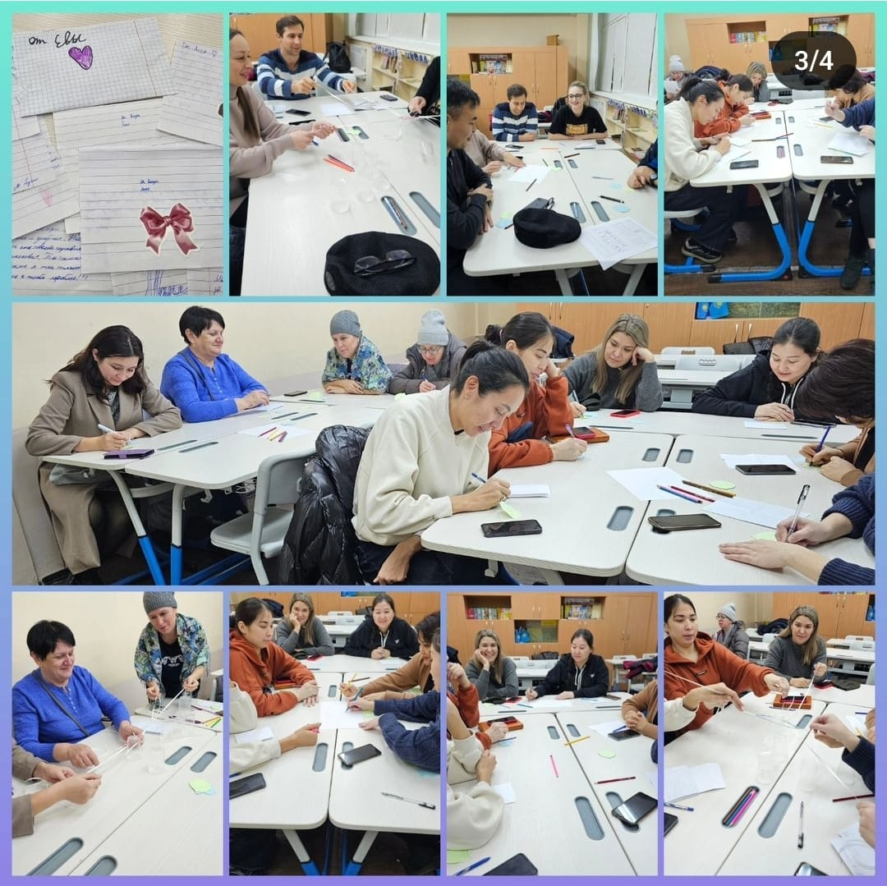

https://www.instagram.com/p/Cz9GAgCtmlp/?igshid=MzRlODBiNWFlZA==
5-9-сыныптар арасында Ата-аналарды педагогикалық қолдау орталығы аясында 8-сыныптарда «Позитивтік тәрбие: тыңда, тыңда, тыңда» тақырыбында сабақ өткізілді. Топтардағы ұйымдастырылған жұмыс ата-аналарға өз баласының күшті жақтарын тануға, баласын естуді үйренуге мүмкіндік берді, ал ата-аналар жұппен орындайтын «белсенді тыңдау» жаттығуы балалардың кейде ата-аналарына не айтатынын және қалай айту керектігін түсінуін кеңейтуге мүмкіндік берді. алынған ақпаратты сабырлы және өнімді қабылдау, сұраныстар мен сигналдарға жауап беру. Ата-аналар белсенді жұмыс жасады, тапсырмаларды қызығушылықпен орындады және пайдалы өткізілген уақытқа қанағаттанды!
В рамках ЦППР для 5-9 классов, в 8-З классе прошло занятие на тему: «Позитивное родительство: слушать, слышать, быть услышанным». Организованная работа в группах позволила родителям распознать сильные стороны своего ребенка, научиться слышать своего ребенка, а упражнение «активное слушание», которое родители выполняли в парах, позволило расширить представления о том, что говорят порой родителям дети и как спокойно и продуктивно воспринимать, полученную информацию, реагировать на просьбы и сигналы. Родители работали активно, с интересом выполняли задания и остались довольны от проведенного с пользой времени! Классный руководитель: Рахимбердинова К.А.

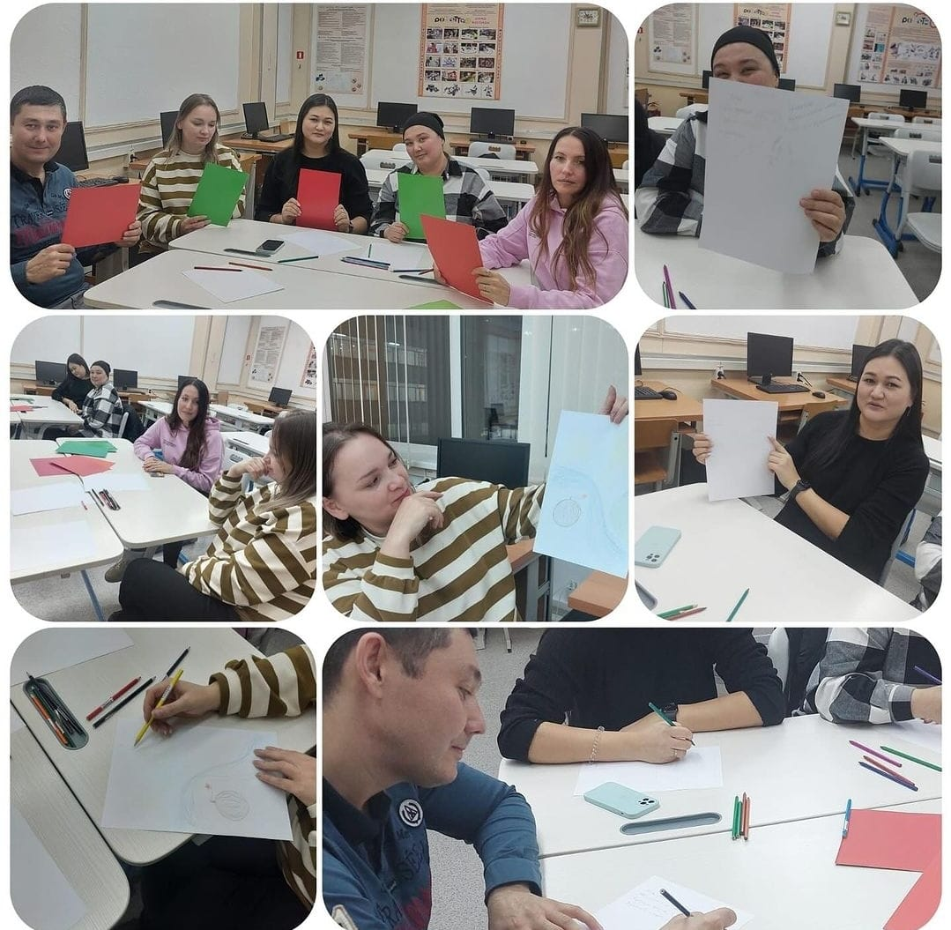

https://www.instagram.com/p/Cz9D3OUNyB3/?igshid=MTc4MmM1YmI2Ng==

10-11 сыныптар арасында «Эмоционалды интеллект – табысты тұлғаның негізі» тақырыбындағы БӨЖ аясында 10-сынып ата-аналарына сынып жетекшісі Қ.Б.Қаббасова қызықты сабақ өткізді.
Мақсаты: ата-аналардың эмоционалдық құзыреттілігін, өзін-өзі тануы, өзін-өзі реттеу, эмпатия және қарым-қатынасты реттеу дағдыларын дамыту.
Эмоционалды интеллект - бұл өзінің және басқалардың эмоцияларын тану және оларды басқару қабілеті. Егер IQ адамның интеллектуалдық, логикалық және аналитикалық қабілеттерін өлшесе, EQ оның жеке және әлеуметтік дағдыларын өлшейді.
Эмоционалды интеллектуалды адамдарда 4 құрал бар:
өзін-өзі тану;
эмоцияларды басқару;
әлеуметтік сезімталдық;
қатынастарды басқару.
Бұл 4 компонент күрделі эмоционалды жағдайларды оңай шарлауға және оларды жақсырақ түсінуге көмектеседі. Бұл құрамдастардың нені білдіретінін және олардың қалай жұмыс істейтінін білу өмірде жақсы шешім қабылдауға көмектеседі, өйткені сізде жағдайдың толық бейнесі болады.

В рамках ЦППР для 10-11 классов по теме «Эмоциональный интеллект – основа успешной личности» был проведен интересный урок для родителей 10 класса классным руководителем Каббасовой К.Б.
Цель: развитие у родителей эмоциональной компетентности, навыков самосознания, саморегуляции, эмпатии и регуляции отношений.
Эмоциональный интеллект – это умение распознавать свои и чужие эмоции, управлять ими. Если IQ измеряет интеллектуальные, логические и аналитические способности человека, то EQ – его личные и социальные навыки.
Эмоционально интеллектуальные люди имеют 4 инструмента:
самосознание;
управление эмоциями;
социальная чуткость;
управление отношениями.
Эти 4 компонента помогают нам легко ориентироваться в сложных эмоциональных ситуациях, лучше их понимать. Знание того, что означают эти компоненты и как они работают, поможет вам принимать более правильные решения в жизни, потому что у вас будет более полная картина ситуации.
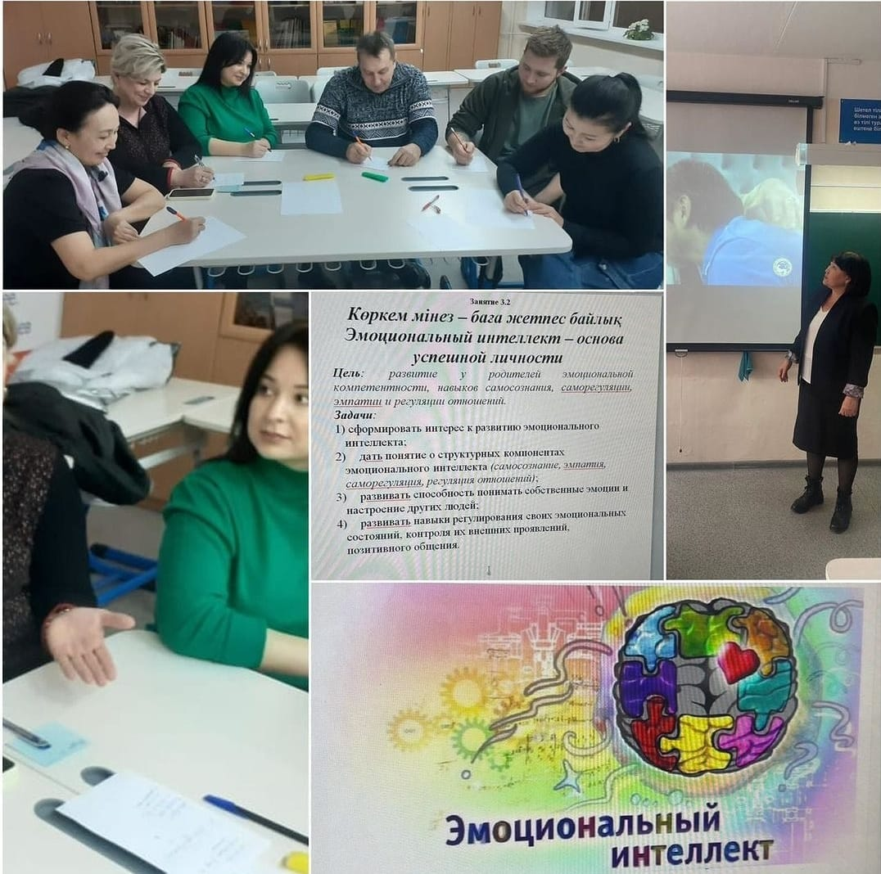
https://www.instagram.com/p/Cz9Dyk0tVJI/?igshid=MzRlODBiNWFlZA==

